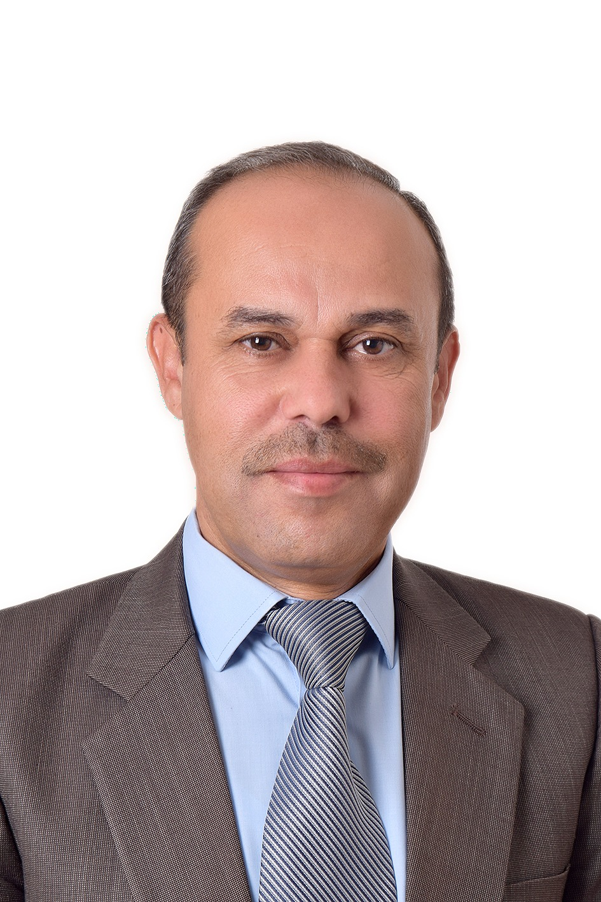
البيانات الشخصية

 | الاســـــــم | عمر عبد المجيد عبد الله ابورمان
 | تاريخ ومكان الميلاد | 8/1/1972 ، السلط
 | الجنسية | أردني
 | الحالة الاجتماعية / عدد الأولاد إن وجد | متزوج / 4 أبناء
 | صندوق البريد و الرمز البريدي | Omaraboromman7@gmail.com
 | الجوال | 0772099544

البيانات الادارية

الكلية | الآداب والعلوم
القسم | اللغة العربية
تاريخ التعيين | 2021
الرقم الوظيفي | 10433
البريد الإلكتروني (الرسمي) | Omar.aburoman@wise.edu.jo

اللغات

 | اللغة | درجة الاتقان (استماع، كتابة، قراءة، محادثة)
 | اللغة العربية الفصحى | ممتاز/ممتاز/ممتاز/ممتاز
 | اللغة الإنجليزية | جيد جدا/جيد جدا/جيد جدا/جيد جدا

المؤهلات الدراسية

 | الدرجة العلمية | التخصص | الجهة المانحة لها / الدولة | التقدير |  | التاريخ
 | دكتوراه | الدراسات اللغوية | جامعة العلوم الاسلامية العالمية |  | ممتاز | 2020
 | ماجستير | الدراسات اللغوية | جامعة العلوم الاسلامية العالمية |  | ممتاز | 2014
 | بكالوريوس | لغة عربية وآدابها | جامعة مؤتة |  | ممتاز | 1995

الرتب الأكاديمية

 | الرتبة الأكاديمية | الجهة المانحة لها | الدولة | التاريخ
 | محاضر متفرغ/دكتوراة | جامعة العلوم الإسلامية العالمية | الأردن | 2020

التخصص ومجالات الاهتمام

 | التخصص العام | اللغة العربية
 | التخصص الدقيق | الدراسات اللغوية
 | مـجالات الاهتمام | النحو /الصرف/علم الدلالة

عنوان وملخص رسالة الدكتوراه

عنوان وملخص رسالة الدكتوراه (في حدود 150 كلمة)
عنوان الرسالة : التأصيل الدلالي للألفاظ في معجم "مقاييس اللغة " لابن فارس.
ملخص الرسالة : هدفت هذه الدراسة إلى دراسة التأصيل الدلالي للألفاظ في معجم مقاييس اللغة لابن فارس اللغوي, وذلك من خلال بيان الطرائق والأسس التي اعتمدها في تنظيم المادة اللغوية وفق نظرية الأصول والمقاييس، التي اعتمدها لنفسه في معجمه.
تكونت هذه الدراسة من مقدمة, وتمهيد فيه تعريف بمعجم مقاييس اللغة، ومؤلفه، أحمد بن فارس، وأربعة فصول.
كان الحديث فيها عن مفهوم التأصيل الدلالي وأهميته، ومسلك ابن فارس في التّأصيل، وآراء القدماء والمحدثين في الأصل الدّلالي والبنائي للكلمات. تحدثت الرسالة عن مظاهر التّأصيل الدّلالي في معجم مقاييس اللغة (دراسة تطبيقيه)و أهمية العلاقات الدّلالية كالمشترك والتضاد والترادف، والدّلالة المعجمية والسياقية والدّلالة الصرفية, وطريقة ابن فارس في النحت والإبدال والقلب.
وتناولت الدراسة الشاذ في ضوء التّأصيل الدّلالي، معناه وأقسامه و مُسوّغاته، والشاذ عند ابن فارس في معجمه. والتطور الدلالي، من خلال مبحثين, هما: التّطور الدلالي أسبابه ومراحله، وأهم مظاهر التّطور الدلالي في معجم المقاييس. وخلصت الرسالة إلى بيان منهج ابن فارس في التّأصيل الدلالي الذي تميز بطريقة خاصة في معجمه, جعلته ينفرد عن علماء عصره, بل عمن سبقوه؛ حيث استطاع أن يجمع المدلولات المتفرقة للجذر الواحد جاعلاً بينها صلة مأخوذةً من أصل واحد, وما لم يتفق معه جعل له معنىً جامعاً؛ وذلك بردّه إلى حلقات مفقودة من تطور المعنى ودلالته كالتغير الدلالي. وعلى صعيد اللفظ كالقلب, والإبدال, والنحت.

عنوان وملخص رسالة الماجستير

عنوان وملخص رسالة الماجستير (في حدود 150 كلمة)
امتحان شامل

النشر من الرسالة / الأبحاث العلمية المنشورة والمقبولة للنشر المستلة من الأطروحة

 | اسم الباحث / الباحثين | عنوان البحث والناشر والتاريخ
 |  | لا يوجد

السجل الوظيفي

 | الوظيفة | جهة العمل وعنوانها | التاريخ
 | محاضر متفرغ/دكتوراة/جامعة العلوم الإسلامية العالمية | المملكة الأردنية الهاشمية/جامعة العلوم الإسلامية العالمية | 2021 -
 | محاضر متفرغ/ماجستير/جامعة العلوم الإسلامية العالمية | المملكة الأردنية الهاشمية/جامعة العلوم الإسلامية العالمية | 2025-2021

الإنتاج العلمي / الأبحاث العلمية المنشورة

 | اسم الباحث / الباحثين | عنوان البحث والناشر والتاريخ
 | الدكتور عمر ابورمان | "نظرية الاستعارة التصورّية في اللسانيات المعرفية" جامعة العلوم التطبيقية تاريخ 20/6/2023
 | الدكتور عمر ابورمان  الدكتور حسين البطوش  الدكتورة عبير الحسين | منهاج تدريس اللغة العربية للناطقين بغيرها - المستوى الأول" يُدرس لطلبة مركز اللغة العربية للناطقين بغيرها / جامعة العلوم الإسلامية العالمية
 | الدكتور عمر ابورمان  الدكتور حسين البطوش  الدكتورة عبير الحسين | "منهاج تدريس اللغة العربية للناطقين بغيرها - المستوى الثاني"يُدرس لطلبة مركز اللغة العربية للناطقين بغيرها / جامعة العلوم الإسلامية العالمية

الأعمال الإدارية واللجان

 | مسمى العمل الإداري/ اللجان والمهام | التاريخ
 | رئيس شعبة اللغة العربية للناطقين بغيرها/ مركز اللغات / جامعة العلوم الإسلامية العالمية | 2015ــ2016

الدورات التدريبية و الشهادات

 |  |  |  | اسم الدورة والجهة المنظمة / الشهادة والجهة المناحة |  |  |  |  |  |  |  | التاريخ
 |  |  |  | دورة التعليم الإلكتروني / مركز التخطيط والتطوير الأكاديمي والإداري – جامعة العلوم الإسلامية
 |  |  |  | دورة تهيئة أعضاء هيئة تدريس جدد/ مركز التخطيط والتطوير الأكاديمي والإداري – جامعة العلوم الإسلامية
 |  |  |  | دورة تنمية القدرات الوطنية لتطوير التعلم الإلكتروني في مؤسسات التعليم العالي/ م1 الأول/ مركز التخطيط والتطوير الأكاديمي والإداري – جامعة العلوم الإسلامية
 |  |  |  | دورة تنمية القدرات الوطنية لتطوير التعلم الإلكتروني في مؤسسات التعليم العالي/ م2/ مركز التخطيط والتطوير الأكاديمي والإداري – جامعة العلوم الإسلامية
 |  |  |  | دورة الادارة الوسطى . تنمية وادارة الموارد البشرية / /30 ساعة/ المعهد الوطني /2011 |  |  |  |  |  |  |  | 2011
 |  |  |  | اللغة التركية التأسيسية / /ستة شهور / معهد اللغات/ 2004 |  |  |  |  |  |  |  | 2004
 |  |  |  | دورة العلاقات العامة و التعامل مع الجهور /30 ساعة/ مركز الاستشارات / الجامعة الأردنية /2003 |  |  |  |  |  |  |  | 2003
 |  |  |  | دورة التعليم الإلكتروني / مركز التخطيط والتطوير الأكاديمي والإداري – جامعة العلوم الإسلامية
 |  |  | الإشراف العلمي والمناقشات
 |  |  |  |  | اسم الطالب |  | عنوان الرسالة |  | الجامعة | الصفة | العام

المقررات والمواد الدراسية التي تم تدريسها | البكالوريوس | الدراسات  العليا

م | الرمز | الساعات | اسم المقرر | الكلية والفرع | الجامعة
 |  | 3 | علم النحو العربي /1 | الآداب/بكالوريوس | جامعة العلوم الاسلامية
 |  | 3 | علم الصرف العربي/2 | الآداب/بكالوريوس | جامعة العلوم الاسلامية
 |  | 3 | فن الكتابة والتعبير | الآداب/بكالوريوس | جامعة العلوم الاسلامية
 |  | 3 | بحث التخرج | الآداب/ماجستير | جامعة العلوم الاسلامية
 |  | 3 | النحو العربي/1 | الآداب/بكالوريوس | جامعة العلوم الاسلامية
 |  |  | "منهاج تدريس اللغة العربية للناطقين بغيرها - المستوى الثاني"يُدرس لطلبة مركز اللغة العربية للناطقين بغيرها / جامعة العلوم الإسلامية العالمية |  | جامعة العلوم الاسلامية
 |  |  | "منهاج تدريس اللغة العربية للناطقين بغيرها - المستوى الثالث"يُدرس لطلبة مركز اللغة العربية للناطقين بغيرها / جامعة العلوم الإسلامية العالمية |  | جامعة العلوم الاسلامية
 |  |  | "منهاج تدريس اللغة العربية للناطقين بغيرها - المستوى الرابع"يُدرس لطلبة مركز اللغة العربية للناطقين بغيرها / جامعة العلوم الإسلامية العالمية |  | جامعة العلوم الاسلامية
 |  |  | "منهاج تدريس اللغة العربية للناطقين بغيرها - المستوى الخامس"يُدرس لطلبة مركز اللغة العربية للناطقين بغيرها / جامعة العلوم الإسلامية العالمية |  | جامعة العلوم الاسلامية
 |  |  | اللغة العربية لغير الناطقين بها / جامعة العلوم الاسلامية |  | جامعة العلوم الاسلامية
 |  | 3 | عربي (101) جامعة البلقاء التطبيقية |  | جامعة العلوم الاسلامية
 |  |  |  |  | جامعة العلوم الاسلامية

عضويات
-
تحكيم الترقيات
-

مؤتمرات

لقاءات تلفزيونية وبرامج
لقاءات تلفزيونية وبرامج

عضويات

